

Cadre réservé à l’organisateur :
Nom de L’épreuve: GRAND PRIX HANDISPORT de L'AGGLOMERATION de BOURG EN BRESSE (AIN)
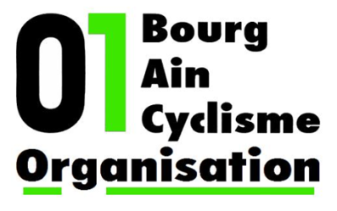
5 et 6 mai 2018
Nom du responsable: Jean-Pierre PONCIN
BOURG AIN CYCLISME – 5 ter Rue Marc SEGUIN | Tel: BAC 04 74 23 09 12 ou HANDISPORT 01: 04 74 21 44 05
Adresse postale: 01000 BOURG en BRESSE | Adresse Email : bourgcyclisme@orange.fr
- Toutes les cases doivent être impérativement renseignées et les mails remplis lisiblement
- Ce document peut être photocopié si-nécessaire mais ne peut être utilisé pour tout autre renseignement

Nom du Club : | Nom du Responsable : | Tél :
Mail du club : | Mail du responsable:

Nom prénom Coureur | N° Licence FFH | Nom prénom Pilote (Tandem) | N° Licence FFH ou FFC | Cat
Engagements à retourner avant le 27 avril 2018 – Inscriptions 15 euros/coureur pour les 2 jours – Règlement obligatoire par cheque joint

